基于阿里云实现的悦效高可用架构  
第一阶段. 本地容灾  
如下图所示，负载均衡可以结合后端Redis及MySQL等底层公共服务资源以实现业务的本地容灾。

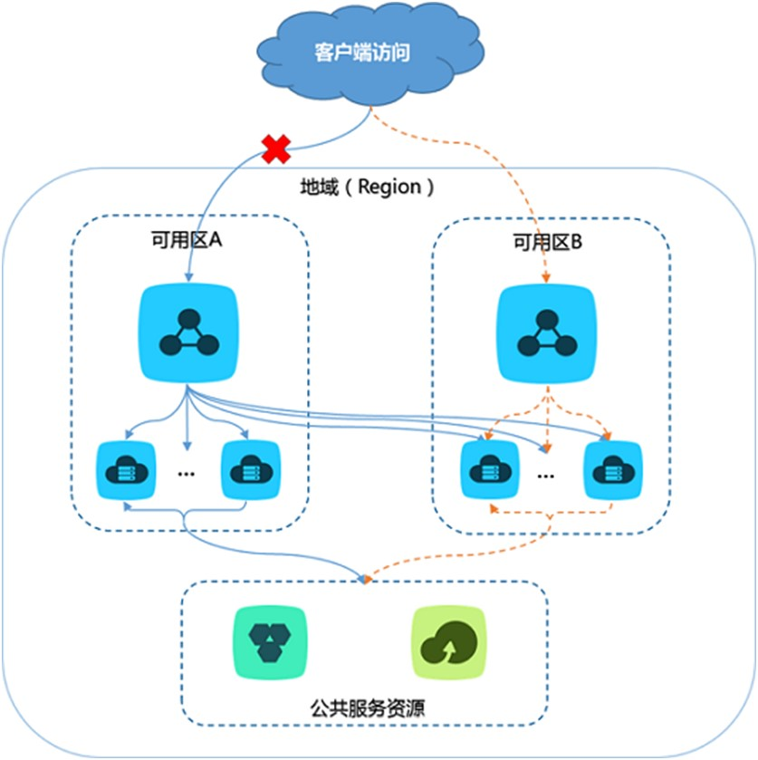

方案说明：

1. 负载均衡实例后端ECS同时分布在A、B可用区。
2. 创建负载均衡实例的时候选择多可用区，设置可用区A为主可用区，可用区B为备可用区。
3. 负载均衡后端ECS均为无状态ECS，业务数据存储在后端Redis、MySQL等公共服务资源内。
4. 正常情况下，客户端请求被调度到主负载均衡，进而分发到后端A、B可用区内的所有ECS上。
5. 系统侦测到可用区A因故障无法访问时，自动将客户端请求调度到可用区B上的负载均衡备份实例上。
6. 可用区B内的负载均衡和ECS继续为前端提供服务。

方案优点：  
• 部署简单。  
• 低成本。  
• 同城容灾自动侦测、自动切换。  
• 容灾切换业务无感知。  
方案缺点：  
无法解决异地容灾问题。  
第二阶段. 异地容灾  
负载均衡自身目前不支持异地容灾，需要结合外部智能DNS解析等手段来实现异地容灾。  
如下图所示，需要在不同地域购买负载均衡实例（本身已配置本地容灾）后，将最终业务访问域名配置智能DNS解析。最终根据客户端地理位置、链路质量等因素将访问请求动态解析到不同区域的负载均衡实例上。

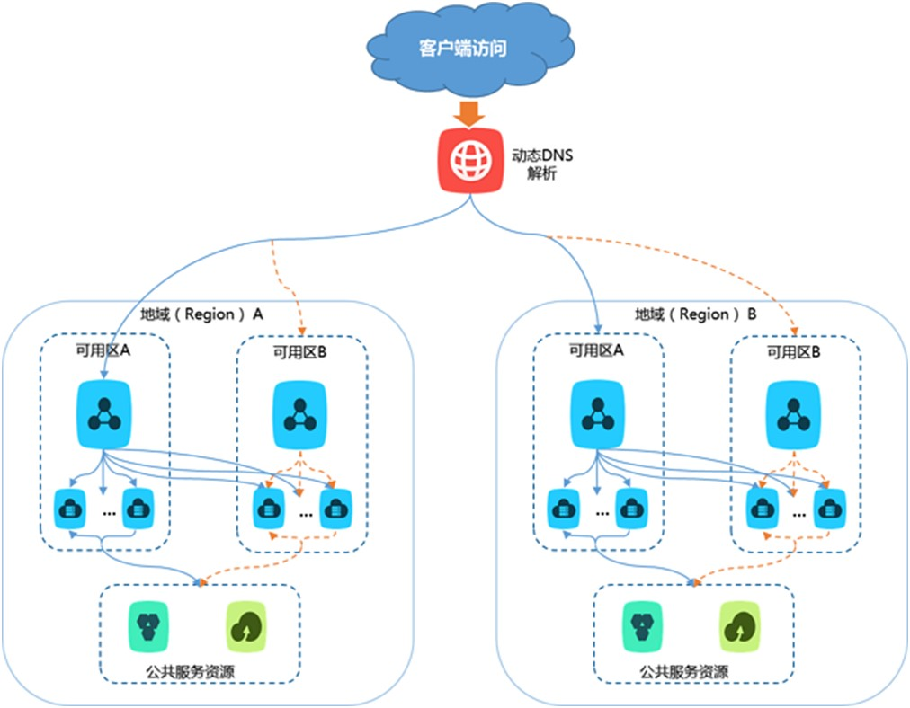

方案优点：  
• 异地容灾，实现更高业务可用性。  
• 容灾切换业务无感知。  
方案缺点：  
• 更高的成本。  
• 需要结合外部应用联动。  
• 需要了解业务分布、访问源分布等业务属性后配置定制策略。